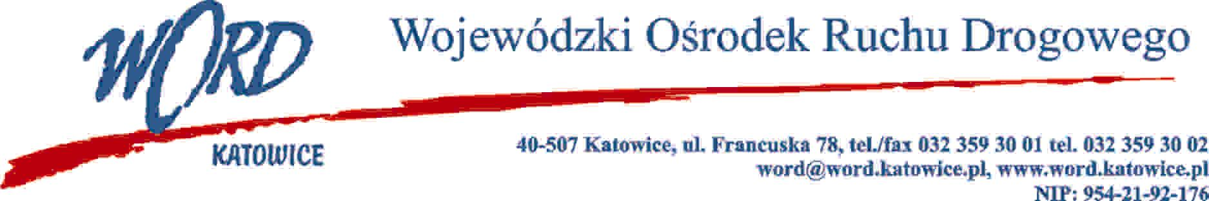
Katowice, dnia 23.12.2022 r.
AT-ZP.261.726.7.2022.ŁŻ
Informacja z otwarcia ofert w dniu 22.12.2022 r.
Dotyczy: informacji z otwarcia ofert w dniu 22.12.2022 r. o godz. 10:30. w postępowaniu w trybie regulaminu zamówień publicznych na wybór wykonawcy, który będzie świadczył kompleksowe usługi serwisowe i napraw pojazdów ciężarowych oraz przyczep będących własnością Wojewódzkiego Ośrodka Ruchu Drogowego w Katowicach w okresie od 2.01.2023 – 31.12.2023 roku.
W przedmiotowym postępowaniu ofertę złożyli Wykonawcy:
Lp. | Wykonawca | Cena brutto | Ilość punktów
1 | Komplex Service Czesław Filosek ul. M. Kasprzaka 80A, 41-303 Dąbrowa Górnicza NIP: 6441784270 | 7561,00 | 100
Dyrektor WORD Katowice
Krzysztof Przybylski
Otrzymują;
1)Platforma przetargowa wordkatowice.logintrade.net
2) bip.word.katowice.pl
3) a/a

